Нижегородская область, город Городец
Государственное автономное профессиональное образовательное учреждение «Городецкий Губернский колледж»

Всероссийский конкурс экологических проектов
«Волонтеры могут все!»

Номинация: «Друзья наши меньшие»
(индивидуальное участие)
Название проекта: «Помощь бездомным животным»

Авторы проекта: Голубева Елизавета Викторовна – обучающая 220 группы; специальность – коррекционный педагог в начальном образовании,
Руководитель проекта: Круглова Марина Юрьевна – руководитель волонтёрского объединения; педагог-организатор

г. Городец, ул. Зафаборичная, д.6
+7 (83161) 9-27-27, +7 (83161) 9-23-01

г. Городец. 2020 - 2021
Паспорт проекта
Название проекта | «Помощь бездомным животным»
Автор проекта | Голубева Елизавета Викторовна, 02.06.2003 г.р., 606520, Нижегородская обл., Городецкий р-н, г. Заволжье, п-т Дзержинского, д.56, кв.125, тел. 89601842690, liza.golubeva.02.06.03@mail.ru, https://vk.com/g_liza_03
Организация - заявитель | Государственное автономное профессиональное образовательное учреждение «Городецкий Губернский колледж»  Автор: Голубева Елизавета Викторовна  Руководитель: Круглова Марина Юрьевна
Цель и задачи проекта | Цель - привлечение молодёжи к участию в добровольческой деятельности, Пропаганда гуманного отношения к братьям нашим меньшим.  Задачи:  - Вовлечь и сплотить обучающихся и их родителей в волонтерскую деятельность о заботе о братьях наших меньших.  - Выяснить какие действующие приюты занимаются данной проблемой.  - Провести анкетирование среди обучающихся с 1 по 4 курс «Городецкого Губернского колледжа» об их отношении к бездомным животным.  - Разработать листовки по призыву граждан к решению данной проблемы.  - Организовать сбор кормов, медикаментов и аксессуаров для братьев наших мегьших.
Целевая аудитория проекта | Обучающиеся с 1 по 4 курс ГАПОУ «Городецкий Губернский колледж», а также все не равнодушные граждане Городецкого района и Нижегородской области
География проекта | Нижегородская область, Городецкий район, г. Городец, г. Заволжье
Краткое описание механизма реализации проекта | Проект направлен на предоставление возможности обучающимся Городецкого Губернского колледжа, а так же их родителям, внести свой весомый вклад в помощь и заботу о бездомных животным.  Оказать непосредственную помощь:  - по сбору и транспортировке кормов и медикаментов;  - уборке прилегающей территории (помывка полов, стен, окон, расчистка снега, уборка в вольерах);  - в заботе и тактильном контакте с братьями нашими меньшими.
Ожидаемы результаты | 1. Воспитание в человеке чувства сострадания и милосердия к животным;  2. Оказание помощи бездомным животным;  3. Взаимодействие с приютами бездомных животных;  4. Разработка агитационных материалов для сбора внимания общественности по проблеме бездомных животных.
Приложения | Приложение

Пояснительная записка
Направление:
Помощь бездомным животным.
Идея проекта:
Предоставить возможность обучающимся Городецкого Губернского колледжа внести свой весомый вклад в помощь и заботу о бездомных животных.
Цель проекта: Привлечение молодёжи к участию в добровольческой деятельности, пропаганда гуманного отношения к братьям нашим меньшим.
Задачи проекта:
- Вовлечение учащихся и родителей в одно общее дело.
- Выяснить, кто в городе занимается проблемой бездомных животных.
- Объединение детей, педагогов, родителей в ходе реализации проекта.
- Провести анкетирование среди учащихся с 1 по 4 курс «Городецкого Губернского колледжа » об их отношении к бездомным животным.
- Создать листовку по призыву людей к решению данной проблемы.
Актуальность проекта:
На улицах каждого города есть бездомные животные. Не исключение и наша Нижегородская область и Городецкий район. Порой, люди, в силу своей занятости, не замечают на улицах города беззащитных, нуждающихся в пище и тепле животных. Не редко встречаются и те, кто попросту издевается над ними. Это – яркий показатель человеческой жестокости и безразличия по отношению к «братьям меньшим».
Ведь чаще всего на улице оказываются самые распространенные домашние питомцы: собаки и кошки. Ни для кого не секрет, что собаку называют «другом человека». Глядя в глаза этим милым созданиям, у меня возникла идея разработать и реализовать проекта под названием «Помощь бездомным животным». В моих силах, создать дружную команду, оказать добровольческую помощь, разработать агитационные листовки, а главное обнять и накормить «братьев наших меньших».
Поэтому проект «Помощь бездомным животным» является актуальной идеей по поддержке приютов и оказанию реальной помощи животным. Сбор кормов и медикаментов, благоустройство территории для животных, а также общение – это все необходимое, чего так не хватает нашим «друзьям». Проект «Помощь бездомным животным» поможет оказать реальную помощь беззащитным созданиям!

Механизм реализации проекта
Изучив статистику, по ежегодному росту бездомных животных на улицах городов, необходимо задуматься, что же будет через год, а через пять…? Ни для кого не секрет, что количество бездомных собак и кошек растет с каждым годом. На улицах нашего города можно встретить кошек и собак. Необходимо определить, нуждается ли они в помощи? Собаки иногда сбиваются в стаи и становятся опасными для людей. Бродячие кошки могут переносить различные болезни, обитая в подвалах домов.
Но, самое страшное, что бродячие животные вызывают у большинства людей в лучшем случае безразличие, а в худшем – желание ударить или причинить вред. Очень редко их хотят накормить, и еще реже, взять домой! И мало кто задумывается о том, откуда же они взялись – эти несчастные животные и что их ждет дальше. Временами их становится больше, иногда они исчезают, прячась в подвалах домов и питаясь на свалках.
Были определены действующие приюты, с которым планировалось тесное сотрудничество.
Приюты города Городец:
- Городецкий благотворительный приют для бездомных животных «ОСТРОВ НАДЕЖДЫ» существует с весны 2016 г.
Место: улица Новая, 119, Городец
Благотворительный счёт приюта
Сбербанк 4817 7602 1746 8069 ,
срок действия карты до 05.21г.
Карта привязана к номеру +79036066307 (оператор Билайн)

- Приют «Твой друг»
Мини-приют «Твой друг» организован для помощи бездомным животным.
Приют существует благодаря волонтерам и помощи неравнодушных людей.
Место: Нижегородская обл., Россия, 606502, г. Городец, ул. Новая, д. 19,
Тел. 89036066307.
Для текущих нужд приюта и его питомцев:
Номер карты Сбербанка на имя Березиной Ирины 4276 4200 1060 2299 прикреплена к мобильному 920-063-06-47 или карта Сбербанка на имя Челышевой Лидии Сергевны 4276 4200 2393 8961 прикреплена к мобильному 904-043-18-88.
Планируется создание команды «Помощь бездомным животным» в количестве 25 человек. Вся команда разделена на несколько групп. За каждой группой закреплены свои обязанности:
1 группа отвечает за разработку листовок и их печать;
2 группа распространение листовок для обещающихся с 1 по 4 курс, а так же среди населения г. Городца;
3 группа сбор медикаментов, кормов и товаров для животных;
4 группа доставка собранных товаров в приюты г. Городец.

Разработан план мероприятий, который содержит 3 этапа:
- Вводный (сентябрь – октябрь 2020 г.)
На данном этапе планируется создать рабочую команду, распределить обязанности, согласовать даты акций, встреч и благотворительных сборов кормов, медикаментов и товаров для животных.
- Основной (ноябрь 2020 г. – август 2021 г.)
Доставка кормов в приюты, прямое общение с животными, организация «субботников» в приютах по уборке прилегающей территории.
- Заключительный (сентябрь 2021 г.)
Подведение итогов, анализ проделанной работы.

№ | Название мероприятия | Дата | Ожидаемы результат | Ответственный  ФИО, должность
ВВОДНЫЙ ЭТАП
1 | Ознакомительная беседа с проектом «Помощь бездомным животным» обучающихся Городецкого Губернского колледжа | 10.09.  2020 г. | - Выявление проблем по оказанию помощи бездомным животным  - Определение ответственных из числа волонтеров | Голубева Е.В., волонтер, автор проекта
2 | Сбор команды добровольцев для оказания помощи приютам бездомных животных | 21.09.  2020 г. | - Создание команды в количестве 25 человек, распределение обязанностей.  За каждой группой закреплены свои обязанности:  1 группа отвечает за разработку листовок и их печать.  2 группа  распространение листовок для обещающихся с 1 по 4 курс, а так же среди населения г. Городец.  3 группа отвечает за сбор кормов, медикаментов и атрибутов обихода для животных.  - Разработка документации для отчетности, а также раздаточного и агитационного материала  - Разработка эмблемы | Голубева Е.В., волонтер, автор проекта  Волкова К.В., волонтер, ответственный за агитационный материал
3 | Проведение Акции «Твой друг» | 07.10.  2020 г. | - Распространение листовок с призывом заботиться о бездомных животных | Голубева Е.В., волонтер, автор проекта  Волкова К.В., волонтер, ответственный за агитационный материал
4 | Благотворительный сбор кормов и товаров первой необходимости для животных | с 17.10.  по 25.10  2020 г. | Организация пунктов сбора кормов и товаров для животных, сбор товаров для животных. | Голубева Е.В., волонтер, автор проекта  Васькив Елизавета, волонтер, ответственный за сбор и доставку кормов
ОСНОВНОЙ ЭТАП
5 | Посещение приютов | с 03.11 по 15.11  2021 г. | Доставка собранных благотворительных кормов и товаров для животных | Васькив Елизавета, волонтер, ответственный за сбор и доставку кормов
6 | Проведение Квест- игра среди обучающихся 1-4 групп колледжа «Экологическая тропа», направленной на активизацию студентов в участии в проекте | 20.11.  2020 г. | Квест - игра направлена на сплочение волонтеров, на вовлечение в общее дело о заботе о животных. | Голубева Е.В., волонтер, автор проекта
7 | Посещение приютов | с 07.12 по 12.12.  2020 г. | Доставка собранных благотворительных кормов и товаров для животных | Васькив Елизавета, волонтер, ответственный за сбор и доставку кормов
8 | Благотворительный сбор кормов и товаров первой необходимости для животных | с 15.12 по 23.12.  2020 г. | Организация пунктов сбора кормов и товаров для животных, сбор товаров для животных. | Голубева Е.В., волонтер, автор проекта  Васькив Елизавета, волонтер, ответственный за сбор и доставку кормов.
9 | Посещение приютов | Январь 2021 г. | Доставка собранных благотворительных кормов и товаров для животных | Васькив Елизавета, волонтер, ответственный за сбор и доставку кормов
10 | Благотворительный сбор кормов и товаров первой необходимости для животных | Февраль  2021 г. | Организация пунктов сбора кормов и товаров для животных, сбор товаров для животных. | Голубева Е.В., волонтер, автор проекта  Васькив Елизавета, волонтер, ответственный за сбор и доставку кормов.
11 | Посещение приютов | Март 2021 г. | Доставка собранных благотворительных кормов и товаров для животных | Васькив Елизавета, волонтер, ответственный за сбор и доставку кормов
12 | Организация Акции «Помоги другу» | Февраль 2021 г. | Акция направлена на сбор кормов для животных | Голубева Е.В., волонтер, автор проекта
13 | Благотворительный сбор кормов и товаров первой необходимости для животных | Февраль  2021 г. | Организация пунктов сбора кормов и товаров для животных, сбор товаров для животных. | Голубева Е.В., волонтер, автор проекта  Васькив Елизавета, волонтер, ответственный за сбор и доставку кормов.
14 | Посещение приютов | Март 2021 г. | Доставка собранных благотворительных кормов и товаров для животных | Васькив Елизавета, волонтер, ответственный за сбор и доставку кормов
15 | Субботник «Чистый вольер» | Март 2021 г. | Уборка в вольерах животных | Голубева Е.В., волонтер, автор проекта
16 | Благотворительный сбор кормов и товаров первой необходимости для животных | Март 2021 г. | Организация пунктов сбора кормов и товаров для животных, сбор товаров для животных. | Голубева Е.В., волонтер, автор проекта  Васькив Елизавета, волонтер, ответственный за сбор и доставку кормов.
17 | Челленж «Милые создания» | Апрель  2021 г. | Создание видео роликов о заботе о животных | Голубева Е.В., волонтер, автор проекта
18 | Благотворительный сбор кормов и товаров первой необходимости для животных | Апрель  2021 г. | Организация пунктов сбора кормов и товаров для животных, сбор товаров для животных. | Голубева Е.В., волонтер, автор проекта  Васькив Елизавета, волонтер, ответственный за сбор и доставку кормов.
19 | Посещение приютов | Май  2021 г. | Доставка собранных благотворительных кормов и товаров для животных | Васькив Елизавета, волонтер, ответственный за сбор и доставку кормов
20 | Театрализованная Игра «Здравствуй, друг!» | Май  2021 г. | Игра направлена на перевоплощение людей в животных. Постановка театрализованной ситуации и выявление основных причин, по которым люди бросают животных. | Голубева Е.В., волонтер, автор проекта
21 | Благотворительный сбор кормов и товаров первой необходимости для животных | Май  2021 г. | Организация пунктов сбора кормов и товаров для животных, сбор товаров для животных. | Голубева Е.В., волонтер, автор проекта  Васькив Елизавета, волонтер, ответственный за сбор и доставку кормов.
22 | Посещение приютов | Июнь  Июль  Август  2021 г. | Доставка собранных благотворительных кормов и товаров для животных | Васькив Елизавета, волонтер, ответственный за сбор и доставку кормов
23 | Благотворительный сбор кормов и товаров первой необходимости для животных | Июнь  Июль  Август  2021 г. | Организация пунктов сбора кормов и товаров для животных, сбор товаров для животных. | Голубева Е.В., волонтер, автор проекта  Васькив Елизавета, волонтер, ответственный за сбор и доставку кормов.
ЗАКЛЮЧИТЕЛЬНЫЙ ЭТАП
24 | Подведение итогов проекта | Сентябрь  2021 г. | Обсуждение проделанной работы | Голубева Е.В., волонтер, автор проекта

Фотографии с Акции «Твой друг»

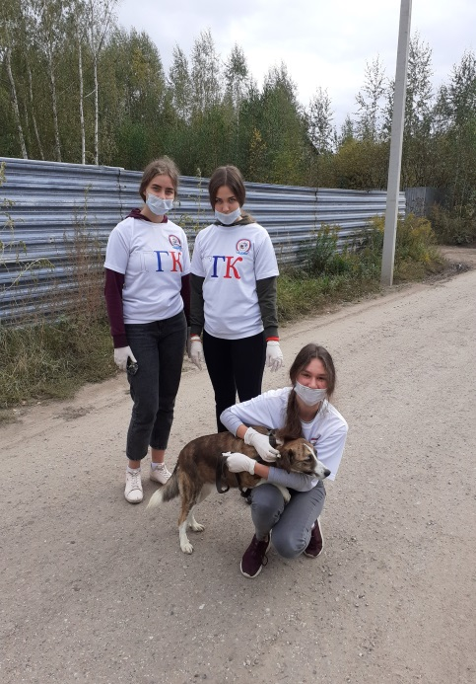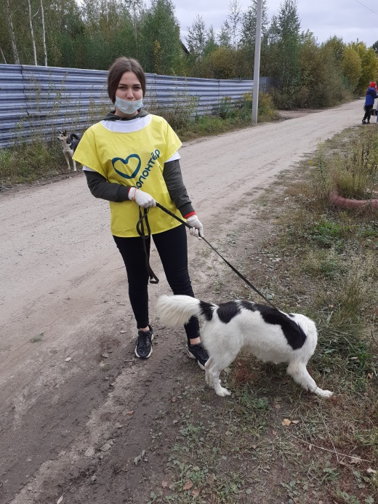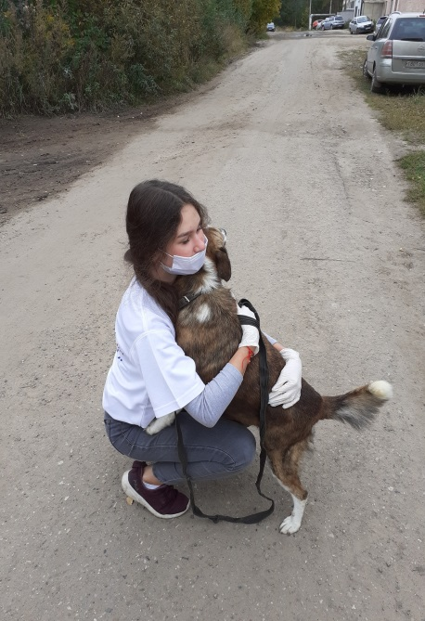
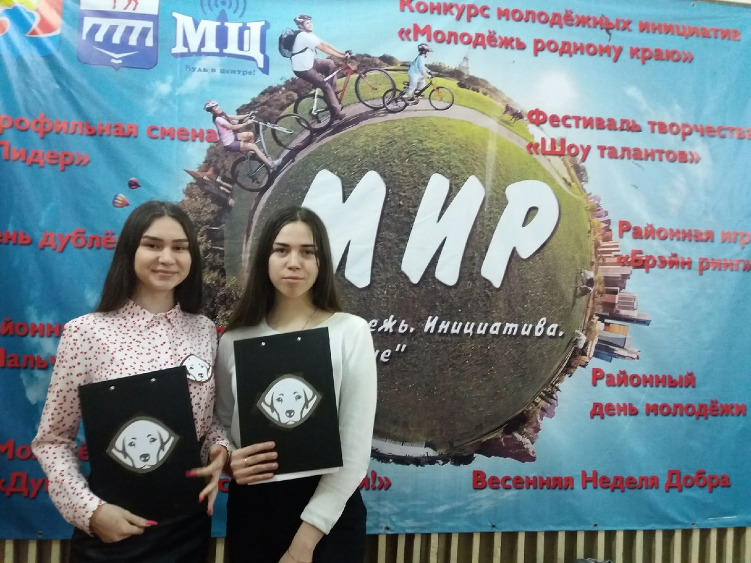

Эмблема проекта «Помощь бездомным животным»

Листовка по привлечению внимания обучающихся к проблеме бездомных животных

Ожидаемые результаты проекта

1. Воспитание в человеке чувства сострадания и милосердия к животным;
2. Оказание помощи бездомным животным;
3. Взаимодействие с приютами бездомных животных;
4. Разработка агитационных материалов для сбора внимания общественности по проблеме бездомных животных.

Смета расходов проекта:

Наименования | кол-во | цена | сумма
Эмблема:
Цветной картон | 2 пачки | 81 рубль | 162 руб.
Булавки | 60 штук | 60 копеек | 36 руб.
Клей | 4 штуки | 35 рублей | 140 руб.
Листовки:
Печать на цветном принтере | 100 штук | 10 рублей | 1000 руб.
Проезд:
По городу | 5 человек | 29 рублей | 145 руб.
Корма, приборы и лекарства:
Пачка корма: | 20 пачек | 15 рублей | 300  руб.
Наполнитель для туалета: | 5 штук | 165 рублей | 825  руб.
Фебтал комбо от глистов для щенков крупных пород: | 5 штук | 155  рублей. | 775  руб.
Фитоэлита "Цитостат" для собак и кошек профилактика и лечение молочной железы | 5 штук | 124  рублей. | 620 руб.
Ошейник от блох и клещей для собак: | 5 штук | 92  Рубля. | 460  Руб.
Ошейник репеллентный для щенков и котят: | 5 штук | 116  Рублей | 580 руб.
Royal Canin Exigent Savour Sensation для кошек: | 5 штук | 303  Рублей. | 1515  Руб.
Зооник 15123 Туалет с сеткой глубокий: | 10 штук | 249  Рублей | 2490  Руб.
Дарэлл Совок для туалета: | 10 штук | 53  Рублей | 530  Руб.
Lion Сумка-переноска для животных с карманами LM6444: | 5 штук | 1390  Рублей | 6950  Руб.
Lion Миска металлическая с прорезиненным дном | 10 штук | 269  Рублей | 2690  Руб.
Итого: |  |  | 19218 руб.

Анкета
1. Есть ли у вас домашние животные (собака, кошка, черепаха, кролик, попугай и др):
А. да; Б. нет
2. Случалось ли вам терять домашнего питомца в прошлом (во время прогулки и т.д.):
А. да, Б нет.
3. Приходилось ли вам оказывать помощь попавшему в беду бездомному животному:
А. да, Б. нет.
4. Взяли бы животное с улицы:
А. да, Б. нет
5. Подкармливаешь животных на улице:
А. да, Б. нет

С помощью диаграммы мы видим, что у большинства людей есть домашние животные, но с улицы животных не хотят брать, т.к они не здоровы, зашуганные, не воспитанные и иногда агрессивные, но всё-таки хотят им помочь и подкармливают их.

Партнеры проекта:
- Администрация ГАПОУ «Городецкий Губернский колледж»;
- Муниципальный ресурсный центр «Спутник» г. Городец;
- Администрация г. Городец Нижегородской области.

Заключение

Мы часто встречаем бездомных животных. Они подбегают к нам на остановках, у подъездов домов и, заглядывая в глаза, ищут того единственного человека, которому они смогли бы стать нужными. Часто ли мы задумываемся: куда делась собачка, которая бегала возле подъезда? Что происходит с выброшенными на улицу животными? О чем кричат глаза кошек и собак, которые обречены на смерть? Все ли понимают, как нужна помочь брошенным на произвол судьбы созданиям, доверчиво заглядывающим в глаза прохожих, в поисках ХОЗЯИНА. Надеюсь, что данный социальный проект будет успешно реализован. Учащиеся примут участие в акции «Помоги братьям нашим меньшим». Ребята будут наблюдать, участвовать в кормлении животных, следить за пополнением еды в приюте. Люди! Будьте внимательны к животным, не бросайте их, ведь мы в ответе за тех, кого приручили!

Приложение 1
Активные ссылки в социальной сети

https://vk.com/volonter_gorodec_ggk

